（数学学院2003班刘依灵201010081）
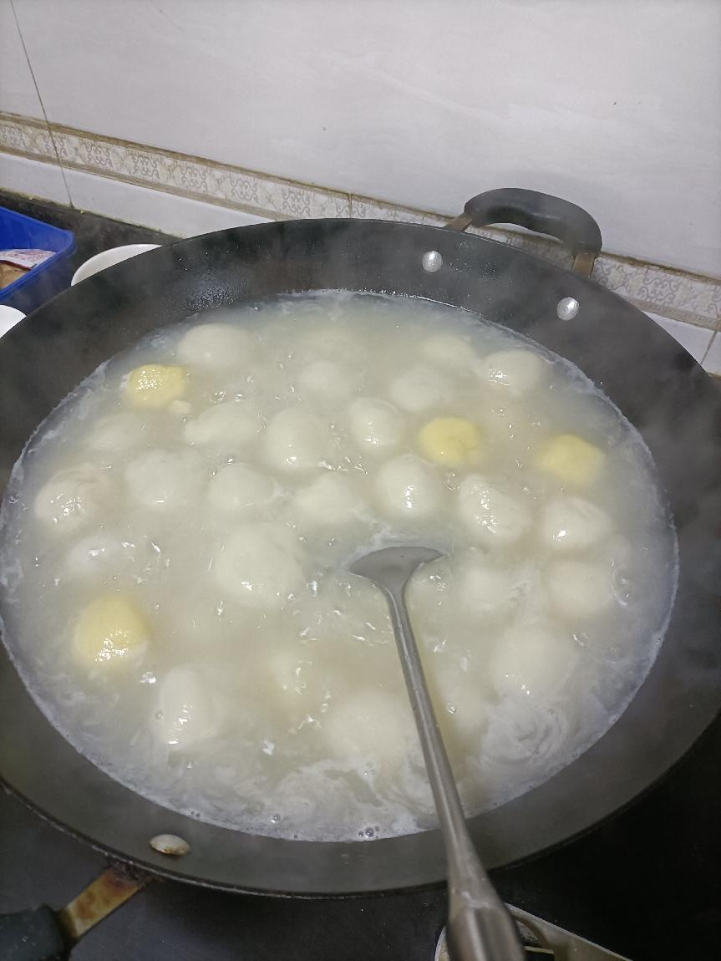
要说过春节必须要做什么，除了打扫卫生和贴对联，吃什么也极其特殊与重要，南方除夕的汤圆是其中一项，爷爷做的肉馅的咸汤圆，又大又圆，这是每年除夕中午必吃的一顿，在年夜饭之前吃，意味着全家团团圆圆，而且必须做多一点有剩余，意味着年年有余，吃的讲究极其多，但也是为了下一年有好兆头。

